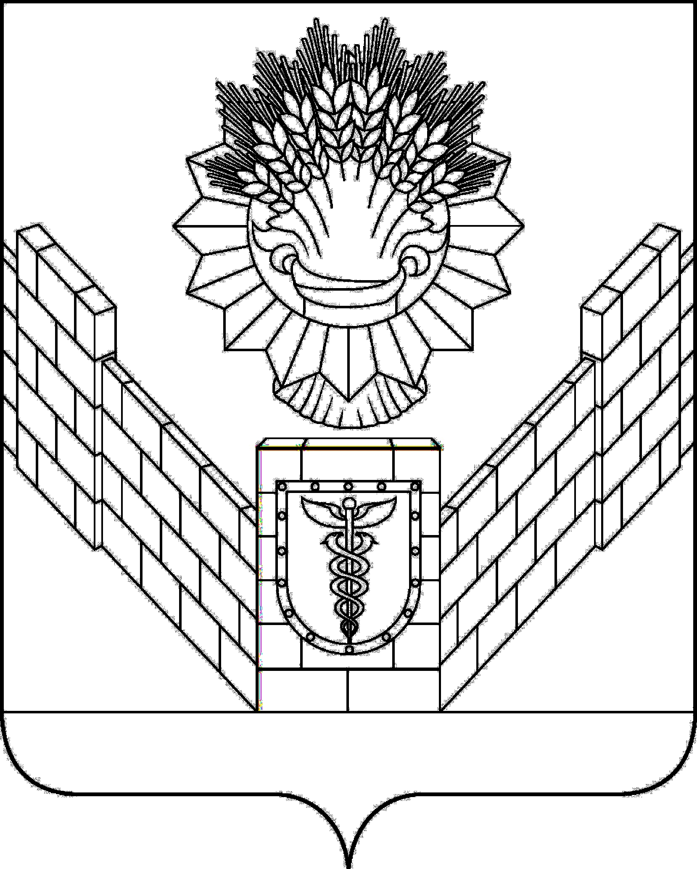

СОВЕТ
ТБИЛИССКОГО СЕЛЬСКОГО ПОСЕЛЕНИЯ
ТБИЛИССКОГО РАЙОНА

РЕШЕНИЕ
от 25 декабря 2017 года № 307
ст-ца Тбилисская

О внесении изменений в решение Совета Тбилисского
сельского поселения Тбилисского района от 28 февраля 2014 года
№ 1170 «Об утверждении Положения о бюджетном процессе в Тбилисском сельском поселении Тбилисского района»

На основании статей 9, 78 Бюджетного кодекса Российской Федерации, руководствуясь статьей 26 устава Тбилисского сельского поселения Тбилисского района, Совет Тбилисского сельского поселения Тбилисского района р е ш и л:
- Внести изменения в приложение к решению Совета Тбилисского сельского поселения Тбилисского района от 28 февраля 2014 года № 1170 «Об утверждении Положения о бюджетном процессе в Тбилисском сельском поселении Тбилисского района» в пункт 12.4., изложив его в новой редакции:
«12.4.Предоставление бюджетных ассигнований из бюджета сельского поселения в виде субсидий юридическим лицам, 100 процентов акций (долей) которых принадлежит сельскому поселению, на осуществление капитальных вложений в объекты капитального строительства, находящегося в собственности указанных юридических лиц, и (или) на приобретение ими объектов недвижимого имущества с последующим увеличением уставных капиталов таких юридических лиц в соответствии с законодательством Российской Федерации.
Решения о предоставлении бюджетных ассигнований из бюджета сельского поселения в виде субсидий юридическим лицам, не являющимся муниципальными учреждениями и муниципальными унитарными предприятиями, в объекты капитального строительства за счет средств местного бюджета принимаются администрации Тбилисского сельского поселения Тбилисского района.».
2. Настоящее решение вступает в силу со дня его обнародования.

Глава Тбилисского сельского
поселения Тбилисского района В.А. Чвикалов

Председатель Совета
Тбилисского сельского поселения
Тбилисского района В.В. Соломахин

